Ngày soạn: 06/02/2023
Tiết 42: KHÔNG KHÍ – SỰ CHÁY (Tiết 1)

I. MỤC TIÊU
1. Về kiến thức
- HS nêu được:
Không khí là hỗn hợp nhiều chất khí, thành phần của không khí theo thể tích là: 78% N₂, 21% O₂ và 1% các chất khí khác.
2. Về năng lực
Phát triển các năng lực chung và năng lực chuyên biệt
Năng lực chung | Năng lực chuyên biệt
- Năng lực phát hiện vấn đề  - Năng lực giao tiếp  - Năng lực hợp tác  - Năng lực tự học | - Năng lực sử dụng ngôn ngữ hóa học  - Năng lực thực hành hóa học  - Năng lực vận dụng kiến thức hóa học vào cuộc sống.  - Năng lực giải quyết vấn đề thông qua môn hóa học.
3. Về phẩm chất

- Giúp học sinh rèn luyện bản thân phát triển các phẩm chất tốt đẹp: yêu nước, nhân ái, chăm chỉ, trung thực, trách nhiệm.
- HS hiểu và có ý thức giữ gìn bầu không khí ô nhiễm
II. THIẾT BỊ DẠY HỌC VÀ HỌC LIỆU
1. Giáo viên:
- Hóa chất: P đỏ.
- Dụng cụ: Chậu nước, diêm, đèn cồn, ống thủy tinh hình trụ có chia vạch, thìa đốt hóa chất, nút cao su.

2. Học sinh
- Ôn lại bài tính chất của oxi.
- Đọc bài 28: không khí – sự cháy.
- Học sinh chuẩn bị theo nhóm:
+ Nhóm 1: Vở kịch: “Cuộc họp bất thường và cái kết bất ngờ”.
+ Nhóm 2: Tìm hiểu về thực trạng, nguyên nhân, hậu quả của ô nhiễm môi trường không khí.
+ Nhóm 3: Tìm hiểu biện pháp bảo vệ môi trường và một số sản phẩm giúp bảo vệ môi trường (có hướng dẫn của GV: cung cấp thông tin về các vật liệu có tác dụng lọc sạch không khí).
III. TỔ CHỨC HOẠT ĐỘNG DẠY HỌC
1. Ổn định tổ chức lớp
2. Tiến trình dạy học
HOẠT ĐỘNG CỦA GV - HS | NỘI DUNG
A. HOẠT ĐỘNG KHỞI ĐỘNG
a. Mục tiêu:
Tạo tâm thế tốt và đặt vấn đề vào bài học.
b. Tổ chức thực hiện: HS diễn vở kịch: “Cuộc họp bất thường và cái kết bất ngờ”.
GV dẫn dắt vào bài.
B. HOẠT ĐỘNG HÌNH THÀNH KIẾN THỨC
Hoạt động 1: Thành phần của không khí
a. Mục tiêu: HS nêu được thành phần của không khí
b. Tổ chức thực hiện:
GV: Theo em không khí bao gồm những chất khí nào?  HS: trả lời  - Thí nghiệm:  -GV giới thiệu thí nghiệm, yêu cầu HS đọc sách và nêu các bước tiến hành thí nghiệm. 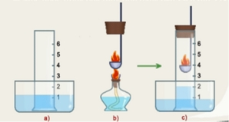  -HS trả lời  -GV yêu cầu HS hoạt động nhóm làm thí nghiệm:  Đốt P đỏ trong ống thủy tinh hình trụ có chia vạch và đậy kín theo hướng dẫn, GV lưu ý HS những lỗi thường gặp khi làm thí nghiệm.  - Hoàn thành phiếu học tập vào bảng nhóm:  Tên thí nghiệm Xác định phần trăm thể tích khí Oxi có trong không khí  Hiện tượng 1. P đỏ cháy như thế nào sau khi đưa vào ống thủy tinh và đậy chặt? ........................................ ........................................ ............................................  2. Mực nước trong ống thủy tinh thay đổi thế nào? ........................................ ........................................ ........................................ ........................................ ........................................  Giải thích PTHH: P + .......... ........... Nước dâng lên là do:.............................. ...............................................................  -HS: làm thí nghiệm, hoàn thành PHT.  - Đại diện 1 nhóm HS nhanh nhất báo cáo kết quả.  - Học sinh nhóm khác nhận xét, bổ sung.  - GVnhận xét, đánh giá, chốt kiến thức.  Vậy thể tích Oxi chiếm bao nhiêu phần trăm thể tích không khí?  - Còn lại 79% thể tích không khí gồm các khí gì?  2. Ngoài khí oxi, không khí còn những chất nào?  - GV chiếu biểu đồ phần trăm thể tích không khí và giới thiệu khí chiếm 78% về thể tích có đặc điểm: Khí này không duy trì sự cháy, sự sống, không làm đục nước vôi trong. Vậy đó là khí gì?  HS trả lời  - GV giới thiệu về lịch sử tìm ra khí Nitơ trong không khí.  - Vậy còn 1% thể tích không khí gồm những khí gì?  - Sản phẩm chung của các quá trình sau là khí gì? (hô hấp của con người, khí thải các nhà máy, khí thải phương tiện giao thông, hô hấp của thực vật, đốt nhiên liệu)  HS trả lời sản phẩm chung là CO₂  - GV hỏi: Muốn chứng minh trong không khí có thành phần khí CO₂ thì ta dùng chất nào?  HS trả lời  - GV cho HS quan sát bề mặt cốc nước vôi trong để trong không khí 1 vài ngày và bình đựng nước vôi trong đậy kín rồi nêu nhận xét.  -HS quan sát và nhận xét.  -GV giới thiệu phương trình hóa học giải thích cho hiện tượng trên.  -GV chiếu hình và yêu cầu HS giải thích hiện tượng những giọt nước ngưng tụ trên thành cốc nước đá để trong không khí 1 thời gian.  -GV mở rộng thêm về hiện tượng nồm ẩm vào mùa xuân ở miền Bắc nước ta.  -GV chiếu biểu đồ thành phần của không khí và chốt kiến thức, HS ghi bài  Kết luận: Không khí là hỗn hợp khí bao gồm 78% là khí nitơ, 21% là khí oxi, 1% là khí cacbonic, hơi nước và các khí khác. (GV gắn các nhánh sơ đồ tư duy lên bảng). | 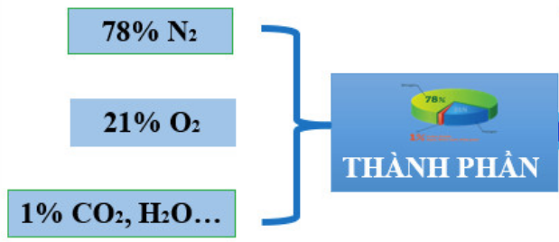
Hoạt động 2: Làm thế nào bảo vệ không khí trong lành, tránh bị ô nhiễm
a.Mục tiêu: HS nêu được các biện pháp bảo vệ không khí trong lành.
b. Tổ chức thực hiện:
-HS diễn tiếp vở kịch: “Cuộc họp bất thường và cái kết bất ngờ”  +Nhóm 1 lên thuyết trình về phần chuẩn bị của nhóm về thực trạng, nguyên nhân, hậu quả của ô nhiễm môi trường không khí.  + Nhóm 2 thuyết trình về biện pháp bảo vệ không khí trong lành, tránh ô nhiễm và trình bày sản phẩm giúp bảo vệ môi trường (Máy lọc không khí từ than hoạt tính).  -GV nhận xét, đánh giá, chốt kiến thức. (GV gắn các nhánh sơ đồ tư duy lên bảng). | 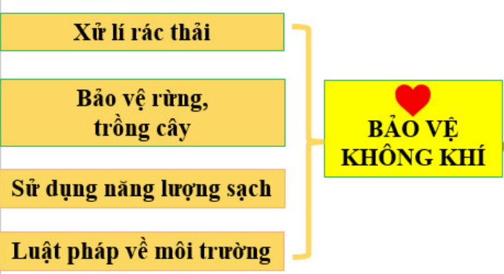
C. HOẠT ĐỘNG LUYỆN TẬP
a. Mục tiêu: Củng cố, luyện tập kiến thức vừa học, vận dụng các kiến thức giải quyết các vấn đề đặt ra.
b. Tổ chức thực hiện:
GV tổ chức trò chơi: Dọn rác đại dương
Gồm 3 câu hỏi trắc nghiệm:
Câu 1: Con dế chui lên là do: (GV chiếu video)
- Nước chảy vào trong hang làm dế bị lạnh.
- Nước chảy vào trong hang làm dế bị ngạt.
- Nước chảy vào trong hang đẩy dế lên.
- Nước chảy vào trong hang là nước bẩn nên dế chui lên.
Câu 2: Để bảo vệ không khí trong lành chúng ta nên làm gì?
A. Trồng cây xanh.
B. Đổ chất thải chưa qua xử lí ra môi trường.
C. Chặt cây xây cầu cao tốc.
D. Xây thêm nhiều khu công nghiệp.
Câu 3: Một phòng học có chiều dài 9m, chiều rộng 7m và chiều cao 4m.Thể tích Oxi trong phòng học đó là:
- 252 m³ B. 52,92 m³
C. 50,4 m³ D. 262,08 m³
IV. HƯỚNG DẪN TỰ HỌC Ở NHÀ
- Nhiệm vụ cá nhân: đọc trước nội dung bài sau về “Sự cháy”
- Nhiệm vụ nhóm:
HS thực hiện nhiệm vụ: “Cây xanh cho tương lai”
-Mỗi 1 nhóm (2-3 bạn) sẽ thực hiện trồng cây xanh ở khu vực gần nơi em sống (lưu ý: không giới hạn số cây). Sau đó quay video hoặc chụp lại ảnh quá trình thực hiện để nộp bài theo đường link Padlet cho GV.
-Yêu cầu: lựa chọn các cây thân gỗ, tạo bóng mát
-Thời gian thực hiện: trong vòng 1 tuần
GV cho HS nghe bài hát “Màu xanh”.

